黄彬同志的简历
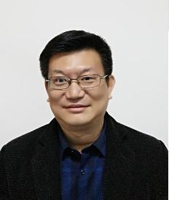
黄彬
男 1969年6月生
江西丰城人
大学本科学历
文学学士 三级教授
1993年参加工作
1999年加入中国共产党
曾任江西新闻出版学校副校长；江西新闻出版职业技术学院党委委员、常务副院长，江西新闻出版职业技术学院党委副书记、院长，江西新闻出版职业技术学院党委书记、院长；江西传媒职业学院党委书记；现任上海新闻出版职业技术学校党委副书记、校长。

